農業部113年度單位預算評估報告
農業部113年度預算案編列歲入7億1,214萬7千元，較112年度預算9億1,264萬元，減少2億49萬3千元，減幅21.97%，主要係投資台灣肥料股份有限公司之現金股利減少所致；歲出預算編列1,125億4,070萬3千元，較112年度預算1,060億7,859萬7千元，增加64億6,210萬6千元，增幅6.09%，主要係「社會保險業務」增加69億1,024萬3千元所致。謹就農業部113年度預算案評析如下：
六、允宜確實檢討各項產銷調節供需措施之有效性，俾穩定市場供需，兼顧農民與消費者權益
我國農產品屬淺碟型市場，農作物易受氣候影響收成，為穩定市場供需及保障農民權益，農業部多年來持續推動產銷預警措施，並依產地生產情形及市場價格查報等資訊綜合研判，倘有產銷失衡之虞，則視農產品特性採取各種調節措施，如拓展外銷、內銷、加工及多元循環經濟利用等；113年度預算案續將「建立農民及消費者有利之農糧產業結構，精進產銷調節措施，穩定農產品供需」、「穩定國內毛豬及家禽產銷供應，精進國產豬肉及家禽產品溯源管理」列為年度施政目標。經查：
(一)農業部以農發基金經費辦理產銷調節緊急處理計畫，111年度因雞蛋產量減少，及中國陸續暫停石斑魚等農漁產品進口致產銷調節經費遠超逾預算數，須動支第二預備金支應
為穩定農產品市場價格，維護農民與消費者權益，農業部透過產銷調節緊急處理機制，就可能發生產銷失衡之農、漁、畜產品辦理行銷促銷、加工、輔導外銷及去外等產銷調節措施，所需經費由農發基金「產銷調節緊急處理計畫」支應；近年該計畫連年超支(詳表1)，111年決算數10億9,988萬5千元不僅為近年最高，且較預算增加2.41倍，據說明主要係因雞蛋產量減少，及中國自111年6月及8月陸續暫停國內石斑魚、柑橘類、白帶魚及竹莢魚輸入，致產銷調節所需經費大幅增加，且因原預算數不敷支應所需經費，又無法於年度可用資金額度內調整容納，須動支第二預備金增撥農發基金並併決算辦理。

表1 109至113年度產銷調節緊急處理計畫預決算明細表
單位:新臺幣千元；%
年度 | 預算數 | 決算數 | 比較增減
年度 | 預算數 | 決算數 | 金額 | 比率
109 | 158,755 | 443,695 | 284,940 | 179.48
110 | 190,823 | 343,649 | 152,826 | 80.09
111 | 321,954 | 1,099,885 | 777,931 | 241.63
112 | 501,204 | 328,623 | 172,581 | -34.43
113 | 501,204 | - | - | -
說 明：112年度決算數為截至7月底止執行數。
資料來源：農業部提供。
(二)111及112年農曆春節前後均因雞蛋供需失衡致蛋價居高不下，影響國內民生消費
110年入冬以來，氣候持續低溫、早晚溫差大及候鳥疫病等干擾，影響蛋雞產能，111年1月雞蛋數量供貨不足且價格偏高，至農曆春節後雞蛋每日缺口達7,000~1萬箱(200顆/箱) ，嗣後產量雖逐漸回穩，惟至112年2月農曆春節期間蛋農依往例進行雞群生產調整，又因氣候嚴寒及疫病持續影響雞蛋產能，產量急速下滑，112年3月間雞蛋日產量降至11.2萬箱，再度發生雞蛋短缺情事，且雞蛋產地價格大幅攀升(詳圖1)，致蛋價居高不下，影響國內民生消費亦造成物價波動。

圖1 110至112年9月雞蛋產地價格變動趨勢圖

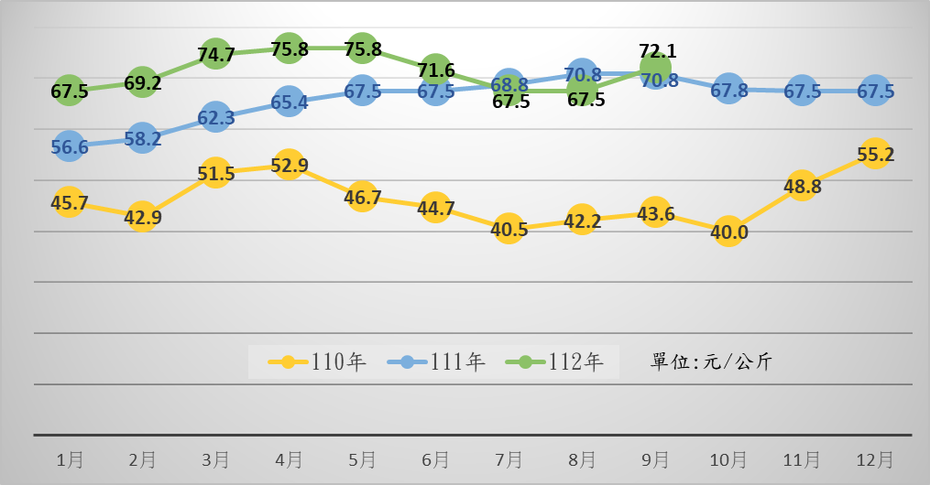
資料來源：農業部「農業統計視覺化查詢網」(112年10月9日查詢)。
(三)111至112年推動多項雞蛋產銷調節措施並輔導家禽業者改善禽舍，及執行輔導設置蛋品產製銷冷鏈設備計畫，惟成效有限
為穩定雞蛋供需及價格，農業部111至112年度透過產銷調節緊急處理機制，以農業發展基金項下「產銷調節緊急處理計畫」辦理蛋雞產銷復養計畫、雞蛋緊急調度與產銷調節計畫、及雞蛋緊急進口措施等(詳表2)，並運用111年度農業部公務預算辦理蛋品產製銷冷鏈設升級輔導計畫，112至114年度又以疫後特別預算辦理輔導家禽業者改善禽舍計畫(詳表3)，各項計畫經費甚鉅，尤其111年度各項雞蛋產銷調節措施合計決算數高達5億2,283萬9千元，且均執行至年底，惟112年2至3月間仍再度發生產銷失衡情形，至112年9月雞蛋產地價格高逾110至111年度，顯示所擬措施效果有限，允宜確實檢討產銷問題癥結，有效穩定雞蛋產量及價格，避免以後年度再次發生。

表2 111至112年度農業發展基金推動雞蛋產銷調節措施一覽表
單位:新臺幣千元
年度 | 計畫名稱 | 產銷調節措施內容 | 計畫核定數 | 決算數
111 | 111年度蛋雞產業復養計畫 | 補助蛋雞場進養75至90日齡蛋雞825萬750隻及獎勵蛋雞場出售雞蛋，補助7,696萬8,085台斤，加速蛋雞復養 | 450,000 | 424,719
111 | 111年度雞蛋緊急調度與產銷調節計畫 | 自日本及澳洲緊急專案進口雞蛋80櫃(約1,432萬顆)，補足加工原料蛋缺口 | 47,000 | 47,000
111 | 111年雞蛋緊急進口措施 | 自日本、澳洲及美國緊急專案進口雞蛋11櫃（約182萬顆），補足加工原料蛋缺口 | 10,000 | 9,994
111 | 111年度雞蛋緊急調度與產銷調節計畫(追加) | 自日本緊急專案進口雞蛋120櫃（約1,920萬顆），補足加工原料蛋缺口 | 114,000 | 41,126
111 | 小計 |  | 621,000 | 522,839
112 | 112年雞蛋緊急調度計畫 | 辦理加工業者原料蛋調度1萬5,000箱、辦理專案進口雞蛋2,000萬顆 | 72,000 | 4,000
112 | 小計 |  | 72,000 | 4,000
說 明：1.111及112年度5項計畫執行期間均為1月1日至12月31日。
2.112年度決算數為迄7月底止執行數
資料來源：農業部提供。
表3 111至112年度農業部公務及特別預算協助改善雞蛋產銷相關措施一覽表 單位:新臺幣千元；%
年度 | 預算來源及  計畫 | 計畫名稱 | 計畫內容 | 預算編列與執行
 |  |  |  | 預算數 | 決算數
111 | 公務預算-農業發展-建構農產品冷鏈物流及品質確保示範體系計畫 | 蛋品產製銷冷鏈設備升級輔導計畫 | 輔導設置蛋品產製銷冷鏈設備 | 58,920 | 46,451
112至114 | 疫後特別預算-強化農業基礎設施，照顧農漁民權益 | 輔導家禽業者改善禽舍 | 捐助國內團體輔導家禽業者改善禽舍升級為水簾密閉式或非開放式禽舍 | 1,050,000  (112年-350,000  113年-400,000  114年-300,000） | -
說 明：表列112年度決算數為迄7月底止執行概況。
資料來源：農業部提供。
綜上，農業部多年來持續推動農產品產銷預警措施，且將穩定家禽產銷供應列為年度施政目標，惟111及112年農曆年前後雞蛋均發生產銷失衡情形，影響民生消費及物價，該部雖陸續辦理蛋雞產業復養計畫、雞蛋緊急調度與產銷調節計畫及雞蛋緊急進口措施等協助改善，惟成效有限，允宜確實檢討整體產銷結構之問題癥結，俾於穩定市場供需及保障農民權益之同時，兼顧民眾消費權益。

資料來源：中央通訊社111年1月27日「日缺120萬顆蛋 農委會調度南蛋北送、美澳進口 估清明恢復正常。」
資料來源：農業部111年2月7日發布8908號農業新聞「穩定雞蛋生產推動獎勵措施」。
資料來源：農業部112年3月5日發布9141號農業新聞「氣候持續影響產蛋量 蛋價波動反映市場供需」。

